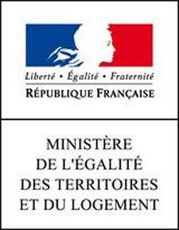
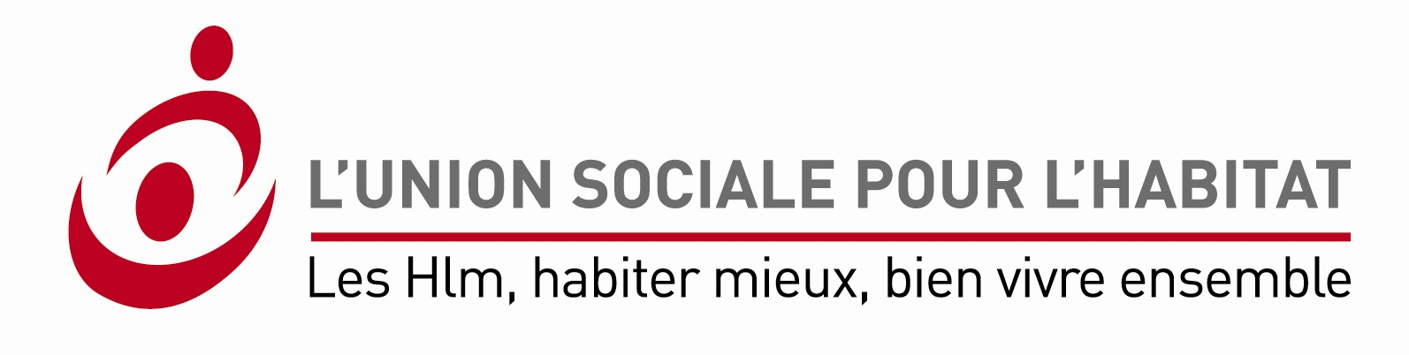

Appel à projets
Mise en place de 10 000 logements HLM accompagnés
Présentation synthétique du projet

Localisation du projet : département de la Mayenne.
Nom du projet : Logements Accompagnés du Département 53
Statut et nom du ou des porteur(s) du projet : Mayenne Habitat, Méduane Habitat, Le Logis Familial Mayennais. (Les 3 bailleurs sociaux du département 53)
Descriptif sommaire du projet et objectifs poursuivis :

Mise à disposition de logements accompagnés sur le département de la Mayenne ;
Mise à disposition de logements par les trois bailleurs sociaux du département dans des programmes de logements locatifs familiaux en diffus.
Analyse du couple ménage candidat et gestionnaire social par la « Commission Départementale du Logement Accompagné pour l’Insertion (CDLAI)» et proposition d’attribution aux 3 bailleurs sociaux.
Location directe aux ménages ou location au gestionnaire social sous forme de bail glissant.
Pérennisation du ménage dans le logement.

Publics cibles du projet
Nombre de ménages accompagnés : …30 ménages.
Ménages éligibles au DALO oui non
ou des accords collectifs oui non
ou relevant globalement des publics cibles du PDALPD oui  non

Caractéristiques des publics cibles (typologie des ménages, problématiques rencontrées, ressources) : Dispositif très souple permettant de répondre à tous types de population en fonction des priorités du PDALPD., en fonction des besoins des territoires du département de la Mayenne.

Modalités de mobilisation des logements
Création d’une offre nouvelle  Aménagement de logement existant Mobilisation de logements existants sans aménagement
Reclassement offre existante en offre à bas loyer X (Mayenne Habitat et Le Logis Familial Mayenne pourront proposer des logements vacants en fonction des térritoires)
Nombre de logements :…30 crées entre 2015 et 2018..
Typologie des logements : du T2 au T4, en fonction de la production d’offre nouvelle sur le département 53 à raison d’un logement crée par tranche de 10 logements construits dans un ensemble immobilier locatif social. Ce dispositif assure la mixité sociale sur un site permettant une immersion du ménage dans un parc non spécialisé.

Modalités de réservation et d’attribution des logements : Logements contingentés « CDLAI », passage en CDLAI un ménage un gestionnaire social par logement et attribution par les 3 bailleurs sociaux du département. Présentation à la CDLAI du couple : un ménage avec un gestionnaire social spécifique diagnostic social présenté en fonction du public présenté.

Localisation de l’offre de logements accompagnés : Principalement Mayenne, Château Gontier, et les communes de Laval Agglomération

Accompagnement
Méthodologie de réalisation de l'accompagnement (étendue de l'accompagnement et objectifs visés, méthodes - l’aller vers, autres…-, durée et adaptabilité) : L’accompagnement social sera réalisé par le gestionnaire social agréé par l’Etat (accès au logement, gestion du logement, gestion du budget, accompagnement dans les démarches diverses).Objectif : Permettre à terme que le ménage soit autonome dans le logement.

L’offre de 30 logements est pérenne et sans limite de durée, lorsque le ménage est autonome dans le logement, le logement devient contingent du bailleur ; un autre logement du groupe immobilier devient contingent de la CDLAI en fonction de la rotation locative.

Complémentarité avec la gestion locative (type de gestion locative : classique ou adaptée) : Gestion locative de type classique en appui du gestionnaire social, possibilité d’intervention des conseillères sociales des bailleurs.

Démarche mise en place pour favoriser l’adhésion du ménage :
Modalités de mobilisation de l’offre d’accompagnement existante ou nouvelle : Voir ci avant.

Structuration de la relation bailleur/accompagnateur : Bail direct avec le ménage et le bailleur ou bail glissant avec le gestionnaire social.

Adéquation du projet aux besoins spécifiques des publics ciblés par le projet :

Le projet est en adéquation avec les besoins des publics, sa souplesse permet l’accueil des publics cibles sans spécialiser un patrimoine, pour être au plus prés des besoins des territoires et des gestionnaires sociaux et pour permettre une meilleure insertion. Ce projet permet également une réactivité pour répondre aux besoins sans limite de places spécialisées. C’est donc la demande qui est satisfaite et non l’offre d’une structure spécialisée qui peut créer le besoin et l’accompagnement social Ad hoc.

Partenariat
Partenaires mobilisés - exemples : collectivités territoriales, SIAO, associations, coordination entre les organismes, … : SIAO, Associations gestionnaires sociales, collectivités territoriales, coordination entre les 3 bailleurs sociaux du département en lien avec la CDLAI.

Montage financier (solidité financière du plan de financement et d’exploitation du projet, optimisation des coûts) : Opération classique de droit commun en PLAI

Coût du diagnostic de la situation des ménages par rapport au logement : 100 € par ménage
Coût de l’accompagnement par ménage : 1 000 € par an soit 60 000 € sur les trois premières années.

Coût interne ou externe de la gestion locative adaptée par logement : Sans objet

Coût global en cas d’offre intégrée gestion locative adaptée + l’accompagnement par ménage: Sans objet

Cofinancements apportés (apports du CG, des collectivités territoriales, EPCI et Etat) : Sans objet

En cas de création d’offre nouvelle, projet bénéficiant d’un financement à l’investissement du FNDOLLTS oui non  ou en ayant candidaté à un appel à projets en cours oui non 

Inscription de la démarche dans la durée
Les engagements pris par les porteurs du projet portent sur une durée de : 3 ans pour la production d’offre nouvelle soit 30 logements, sans limite pour la durée de location.

Avis du service départemental en charge des politiques sociales du logement (DDCS ou DDT) :

champ libre

Pertinence du projet au regard des objectifs visés par l’appel à projets : champ libre

Caractère reproductible de la démarche : Faible Moyen Fort
Conditions jugées nécessaires : champ libre

Avis global formulé par le niveau régional (DREAL en collaboration avec DRJSCS) : | Favorable | Défavorable
champ libre

